日高地本ニュース   | 自治労北海道日高地方本部機関紙  2012年度 第 １ 号  ２０１２年５月２３日  文責：谷 藤 聡
組み合わせ決定！ 自治体職員野球大会日高地方本部予選大会
今年で第46回を迎える野球大会については、以下の日程で、平取町で開かれます。今年度の出場チームは７チーム。全道庁日高チームが不参加となりました。５月１０日に監督会議が開かれ、組合せ抽選会も併せて行われました。組合せはご覧のとおりです。ケガだけはしないように、精一杯のプレーを期待しています。

と き 5月26日(土)～27日（日）
ところ 平取町 みどりが丘町民グランド

組合せ表

平取町職労
日高町職
様似町職

浦河町職労
えりも町職
新冠町職
新ひだか町職
5/26
9：00
5/26
12：20
5/26
10：40

5/27
9：00
5/27
11：10
5/27
13：30
３つのテーマで自律的労使関係制度を学習
日高地本では「自律的労使関係制度学習会」（５/１９新ひだか町）を開催し、３つのテーマについて学習し、参加した単組基本・青年部役員は基本事項も含め、新制度への理解を深めました。

今後私たちの賃金はどう決定されるのか？ ～公務員賃金決定の流れ（日高地本書記長 佐藤和三）
新制度のもとでは人事院勧告がなくなり、賃金決定や労働条件の改正には、認証労働組合から要求、当局からの提案→労使交渉→妥結、団体協約の締結（書面協定）→条例改正案の議会提出（規則等改正）→議決→新賃金体系のプロセスを踏みます。議決には推薦議員の役割が、協約の締結には「組合の交渉力がカギ」です。
つ・ま・り…「自ら動かなければ賃金・労働条件は一歩も前進しない」
組合員数決定の実権は当局が握っている？ ～「町村の管理職を考えよう」（日高地本特別執行委員 橋本信夫）
現行では組合は公平委員会に登録された職員団体であり、登録しなければ法的に当局の交渉応諾義務が発生しません。さらに、管理職が加入していると登録はできません。
交渉には労働組合への結集力も焦点となりますが、当局が「あなたは管理職」と発令すれば組合員は少なくなるので、結果的に組合員総数決定の実権は当局が握っているともいえます。
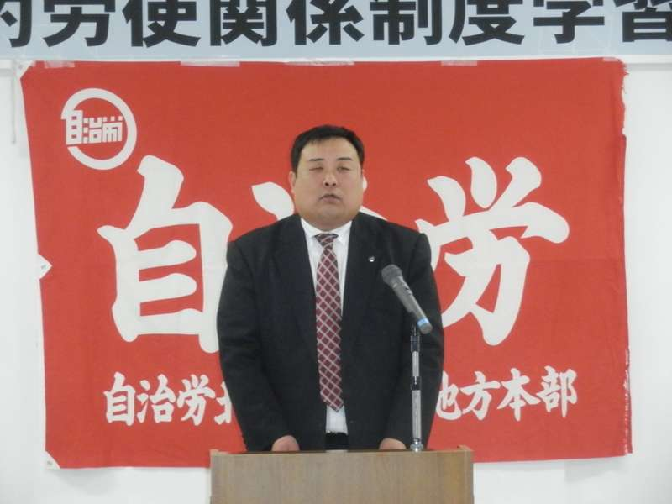
橋本氏は新制度のもとでは、管理職の範囲を「都道府県労働委員会が自治体の実態を踏まえて告示する」とあり、「重要な行政上の決定を行う職員等」町村では課長職が想定される、管理職範囲の一定程度統一的な目安が示され、単組によってバラバラだった範囲が変わり、組合員増、結集力アップが期待される、しかし、グループ制などの導入で職階制度が複雑化や、管理職から外れることによる弊害など、管理職から組合員へのハードルは低くなく、またさまざまな問題も想定されると説明しました。最後に「現行制度、これまでの経緯、組織状況はそれぞれ違うので、最終的な答えはそれぞれの単組でしか導き出せないが、高いモチベーションをもって大きな変革に立ち向かってほしい」と、期待の言葉を投げかけ、約25分の説明を締めくくりました。（しゃべり足りなかった？）
橋本特執
組合員の認識を高めると同時に、当局に制度を理解させることが重要なのだ！
2012年度執行体制
委員長 橋本信夫(えりも町職)
副委員長 瀬戸典仁(全道庁日高)
選出中(平取町職労)
谷藤 聡(新冠町職)
成田 治(日高町職)
書記長 鳥井亀市(浦河町職労)
書記次長 選出中(平取町職労)
執行委員 選出中(全道庁日高)
選出中(浦河町職労)
女性担当 選出中(平取町職労)
選出中(様似町職)
青年部長 逢山康弘(様似町職)
現業公企 選出中(えりも町職)
衛生医療 選出中(新ひだか町職)
社会福祉 選出中(様似町職)
会計監査 選出中(様似町職)
選出中(全道庁日高)
自治労日高地方本部は
｢馬場おさむ｣さんを
推薦決定しています!!
～「人事院勧告廃止。自律的労使関係制度とは」（道本部 組織拡大室 吉田 雅人さん）
５月１１日、「地方公務員制度について(素案)」の提案が総務省からあり、その概要については、次の項目のとおりです。
- 組合員の範囲 ⇒ 一般職の公務員 ②団体交渉の当事者 ⇒ 地方公共団体の当局
③労働組合の認証 ⇒ 【新】労働委員会への申請 ④団体交渉の範囲 ⇒ 【新】地方公営企業法と同水準
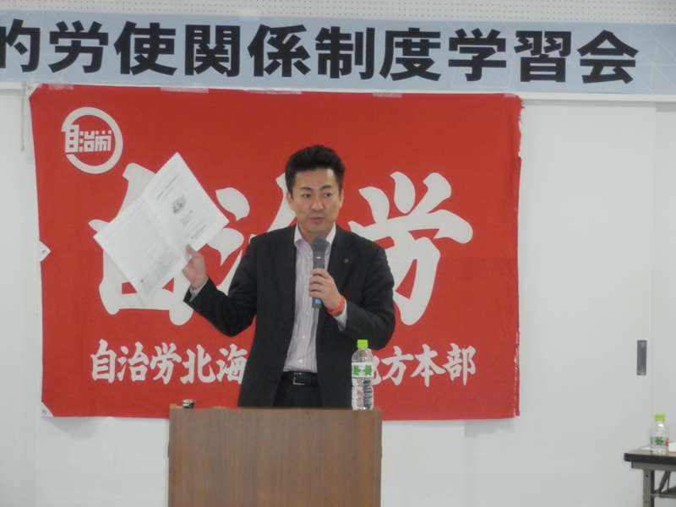
⑤不当労働行為の禁止 ⇒ 【新】労働組合法第７条と同水準
⑥労働条件決定の原則 ⇒ 人事委員会勧告廃止。条例主義 ⑦団体協約の効力 ⇒ 【新】３年。改正条例案否決により失効。
⑧労働委員会 ⇒ 【新】斡旋、調停、仲裁をうけられる。
⑨第三者機関 ⇒ 人事委員会は公正な人事。公平委員会は不服申し立て裁決。
⑩消防職員の労働基本権 ⇒【新】一般職と同様に団結権、協約締結権を回復。
⑪能力本位の任用制度 ⇒ 【新】任用の定義を人事評価制度で徹底。
⑫退職者の適正確保 ⇒ 退職者の天下り規制
⑬施行時期 ⇒ 【新】改正法の公布日から３年６カ月以内に施行。消防法はその３年後に施行。
〇何が問題なのか
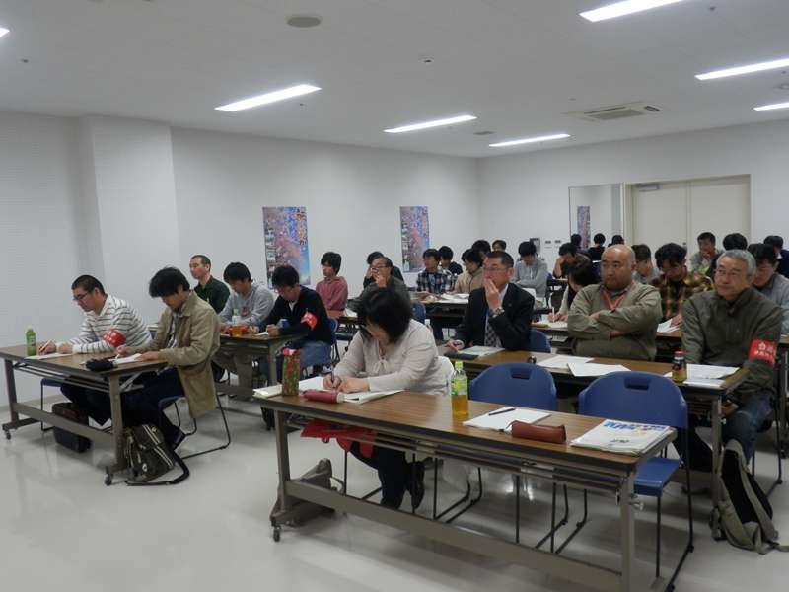
①公務員制度改革は何をもたらすか
⇒これまでは人事院勧告に「制約」されていたが、一方で「保護」されて いたことも事実である。組合活動がないところは、賃金・労働条件の低下が必至。今後は「保護」から「自律」へ。
②労働基本権回復の効果
⇒「労使自治」の確立がより重要。（これまでのものに「労働協約・団体協 約」権を活用できる）団体交渉で決まらない紛争を労働委員会で斡旋、調停、仲裁が可能に。（第三者による判断）
③5/11「地方公務員制度について(素案)」の問題点
⇒人事院勧告廃止後、道人事委員会が民間賃金調査を行う見込み
（道内企業の賃金は全国平均より低いため、提示される数字が今より低くなる可能性がある。
民間企業の賃金ベースの底上げを図るためにも、連合との連携強化がより重要になる。）
⇒「労働協約・団体協約」の有効性が問われる
（労使間で合意、協約を締結しても、最終的には議会での議決が必要である。
首長は議会説明も含めて責任があり、使用者責任があることを確認する必要がある。）
⇒「労使自治」の確立により、権利回復が図られるが「責任」と「行使力」が問われる。
（人事評価による任用制度で能力主義賃金制度が再浮上⇒システムをきちんと作ることが重要）
⇒「公務員はクビを切られない」は神話となる
（地公法第２８条１項を「人事評価又は勤務の状況を示す事実に照らして、勤務実績がよくない場合」に改定）

〇不当労働行為とは（労働組合法第７条に相当する不当労働行為の禁止が定められる）
⇒不当労働行為の事例は多数あるが、権利だけでは意味が無い。権利を行使できるよう準備を。
※組合員の認識を高めると同時に、当局に制度を理解させることが重要だ。

今回の公務員制度改革はでは、公務員の「労働協約権付与」が大きな柱となっており、戦後６０年間なかった制度ができることとなります。当局サイドが「初めてのコト」への対応に苦慮するのは明らかで、何より制度を理解させることが大切です。そのために組合サイドは、制度を学ぶ時間を積み重ね、法施行時にはスタートダッシュが切れるよう、先んじて理解を深める必要があります。
地方本部では、各単組の執行委員会の開催時におじゃまをして、単組段階の学習会を行っています。少しでも自律的労使関係制度の雰囲気を多くの組合員に理解していただくために行っているものです。少しずつですが、今後もあらゆる機会を利用して、学習を深めていきたいと思います。
最後に・・・
今回の学習会の記事、写真については、地本執行員の吉田、伊藤、樫野が担当いたしました。発行すること、配ること、見てもらえるものを作ること、その情報が生きている時に発行することを今後もめざしていきます。
※次号から機関紙のサイズをＡ４版にします。
【今後の日程】
５月２４日（木）～２５日（金） 中央本部第１４４回中央委員会 福島市 谷藤出席
５月２６日（土）～２７日（日） 自治体職員野球大会日高地区予選 平取町
６月１日（金） 道本部第１１６回中央委員会 札幌市 各単組代表者出席
６月１日（金） 第２回単組・総支部代表者会議 札幌市 〃 （中央委員会昼食時）
吉田雅人さん
参加者の皆さん

